2017年11-12月淘宝客户行为分析

制作人：翁骁航

目录

淘宝客户行为分析

一、确定分析目的、提出问题 1

二、数据观察 1

三、数据清洗和整理 2

四、模型构建 3

五、结论 9

# 确定分析目的、提出问题

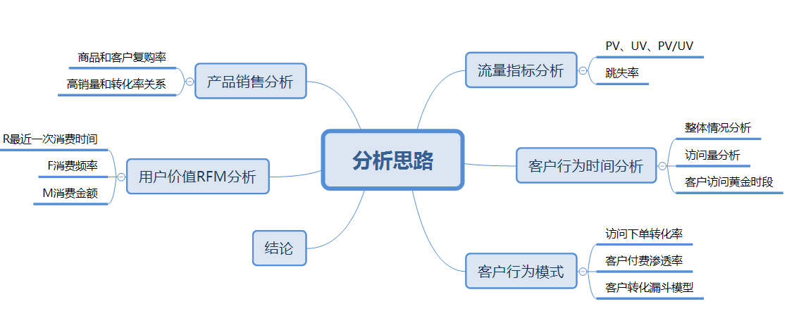

1.网站的流量数据数量和质量如何？  
2.跳失率及用户转化情况如何？  
3.用户最活跃的日期和时间段？  
4.核心用户群体的确定？  
5.哪些商品和商品类目最受欢迎？

数据的时间范围是17年11月25日-12月3日，近1亿条数据，SQL数据清洗、整理，结合tableau、excel进行分析，包括RFM模型、AARRR模型、漏斗模型。

# 二、数据观察

|  |  |
| --- | --- |
| 类型 | 说明 |
| 客户身份 | Int |
| 商品编号 | Int |
| 商品类别 | Int |
| 行为 | Varchar ‘PV’ ’BUY’ ‘CART’ ‘FAV’ |
| 时间 | Int |

|  |  |
| --- | --- |
| 行为 | 解释 |
| PV | 点击 |
| BUY | 购买 |
| CART | 加入购物车 |
| FAV | 收藏 |

# 三、数据清洗和整理

#### （一）数据处理

1.导入数据

2.检查缺失值

3.异常值的转化

#### ****（二）平台整体情况分析：流量、跳转率和订单量****

1.SQL查询:UV（访问客户数），PV（点击数），PV/UV（人均访问量）



|  |  |  |
| --- | --- | --- |
| UV | PV | PV/UV |
| 987994 | 89716264 | 90.81 |

2.客户的跳失率



$$跳失率=\frac{仅点击的客户数}{总客户数}*100\%$$

可以看出：

1）数据中的9天，客户日均访问次数高达每天9次，客户黏性高；

2）仅PV（点击）的客户有59578位，UV（总客户数）987994位，计算跳失率为6.03%，说明商品吸引力高，近94%的客户都进一步进行了了解；

提问：客户具体转化率如何？

# 四、模型构建

#### ****（一）客户行为时间分析****

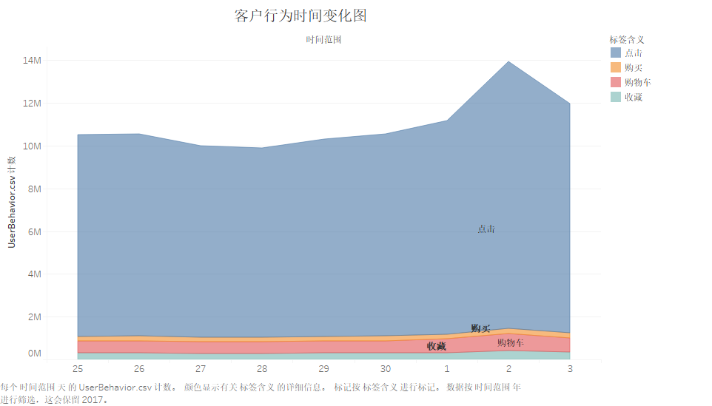

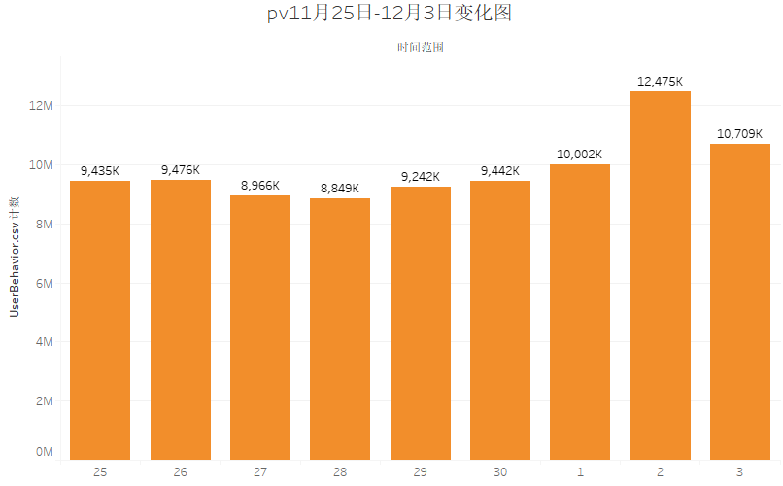

从图中可知，12月2号的访问量达到最高，PV，BUY等客户行为都有明显上升；可能原因是2-3是周末，但同比上周25-26号点击量也有明显上升，可能因为临近双十二，商家活动促使客户访问量增加；

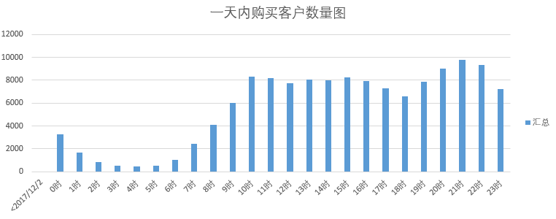

选择客流量最高的12月2号进一步分析，客户访问量和购买量的黄金时间段在上午10：00-下午17：00和晚上20：00-晚上22：00，只有在凌晨的睡觉时间0：00-7：00流量才出现明显下降；

总体上看，将活动集中的周五-周日的在上午10点-下午17点和晚上19点-晚上22点是较优的选择；

#### ****（二）客户行为分析****

1.访问下单转化率

|  |  |  |  |
| --- | --- | --- | --- |
| 行为 | 次数 | 客户数 | 商品数 |
| BUY | 2015839 | 672404 | 638962 |
| CART | 5530446 | 738996 | 1228889 |
| FAV | 2888258 | 389823 | 880594 |
| PV | 89716264 | 984114 | 4068790 |

访问下单率=BUY/PV，购买量/点击量



结论：访问订单转化率不高，仅有2.25%，可能存在搜索推荐不够精确的问题；

2.客户的付费渗透率

$$付费渗透率（PUR）=\frac{付费客户数}{活跃客户数}*100\%$$

根据公式PUR=672404/（984114-59578）=72.73%，付费率比较高，是作为提升收入的方向；

3.客户转化漏斗分析

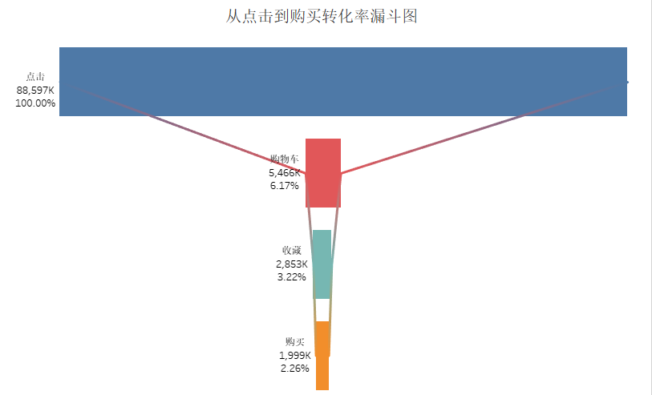

结论：

1）从点击到购买的整体转化率偏低，只有2.26%；

2）从点击到CART（购物车）和FAV（收藏）的比例也不高，分别占点击数的6.17%和3.22%，客户浏览了大量的商品，却没有加入购物车或收藏等操作，可能存在商品推荐不够精细化的问题，优化提升筛选功能，更好的提供个性化推荐；

3）购买占到收藏和加入购物车比例是23.94%，远高于从点击到购买的转化率，是可以作为重点提升的部分，加强购物车商品的推荐和提醒优惠信息，或者简化下单流程；

提出问题：是否存在某一类或某款产品的转化率很高？可以进行借鉴

#### ****（三）产品销售分析****

（1）商品量和商品复购率

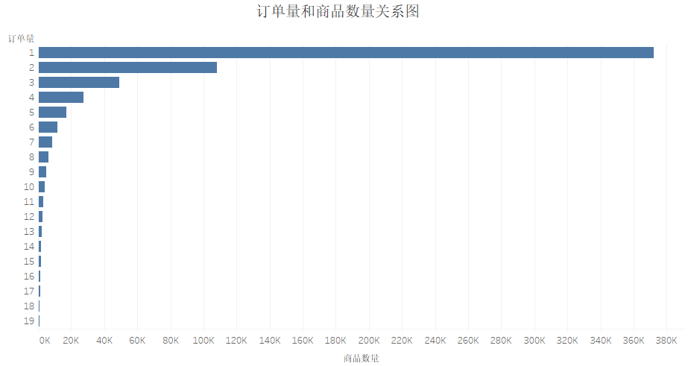

本次分析的产品共有638962件，仅购买次数为1次的商品占到58.23%，购买次数在5次以内（包括5次）的商品占到89.79%，绝大部分的商品都是一次购买；

（2）订单量和客户复购率

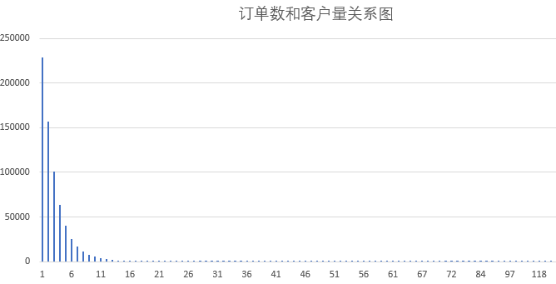复购率：仅购物1次的客户占到33.99%，意味着客户的复购率达到了近66%，复购率比较高；

（2）销量前十的商品对应商品的PV和BUY转化率是否存在更优？

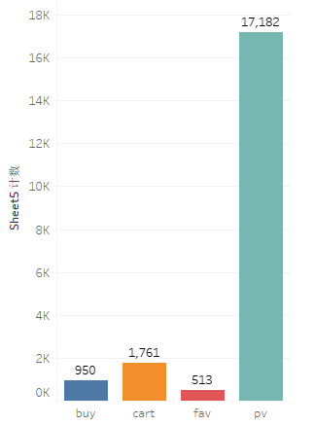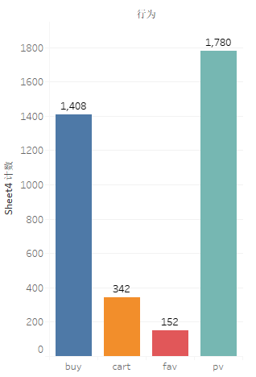

销量第一的商品item_id=’3122135’的商品，点击购买率很高，达到79.10%，但是销量排名第二的商品却没有这样的特点，反而，其复购率更接近平均值，达到5.5%；

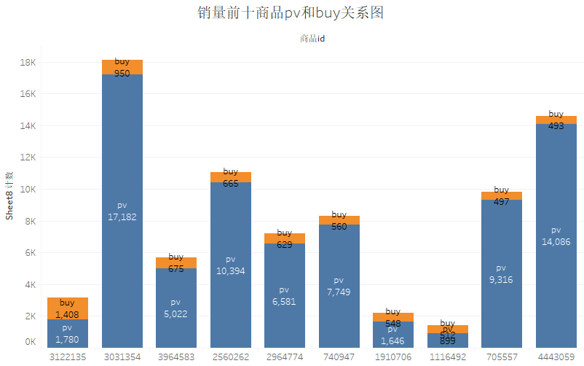

总体上看，item_id=’3122135’的商品，销量和BUY/PV 都是最高的，可以进行重点研究，深入分析原因；

#### （四）价值客户RFM

1.RFM分析

R（Recency）最近一次消费时间：电商商品大多呈现长尾分布：传统市场由于成本原因，很难提供冷门的商品，电商却没有这样的限制，小市场能够带来大量的收益，因此平均值的代表性不足，可能会受到极端值影响；在本数据中，按照消费日期的中位数进行客户分层；

F（Frequency）消费频率：在本数据中，按照消费日期的中位数进行区分；

M（Monetary）消费金额：由于数据集没有客户消费金额数据，只统计R和F；

通过SQL和excel计算得到：最近一次购买时间的中位数是54h，购物频率得中位数是2次。

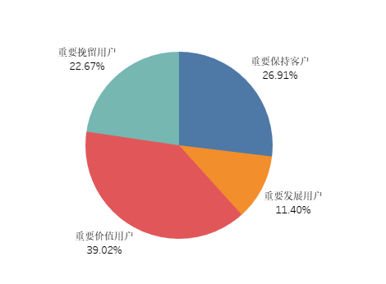

重要价值客户占到39%，占比较高，重要价值和发展客户总共占到50%，重要挽留和保持的客户占到50%

2.针对个别用户进行分析-筛选出订单量最高的十名用户

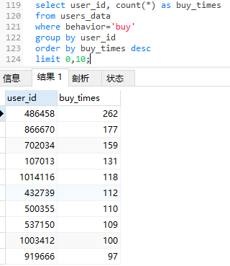

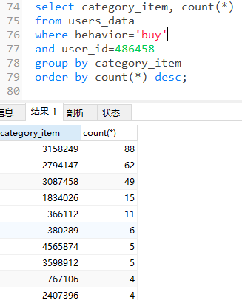

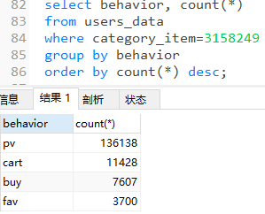

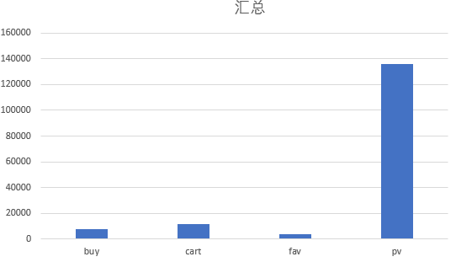

用户’3158249’购买最多的商品是’3158249’，转化率也偏低；有针对性的对高价值客户进行分析，可以深度了解用户的产品喜好、下单频率等，有针对性的进行个性化产品推荐。

# 五、结论

建议--结合AARRR

1）获取客户：在黄金时段（10：00-17：00和20：00-22：00）举行活动推广产品，增加商品的曝光率，增加点击量；

2）激活客户：优化商品的详情页（打开速度、商品描述等），加强语言和视觉传达角度打动客户，参考转化率最高的商品’3122135’进一步优化；

3）提高留存：通过收藏奖励、购物积分等措施，提升用户关注；

4）增加收入：独立客户的下单转化率约68%比较高，可以进一步对加入购物车、收藏等客户精准推送优惠或价值提醒，提高从加购物车/收藏行为到下单行为的转化率；关注复购客户和高价值客户，推出复购优惠活动，进行精细化经营。

5）推荐：在黄金时间段进行推荐、邀请、转发、打卡等活动奖励，促进客户进一步分享；